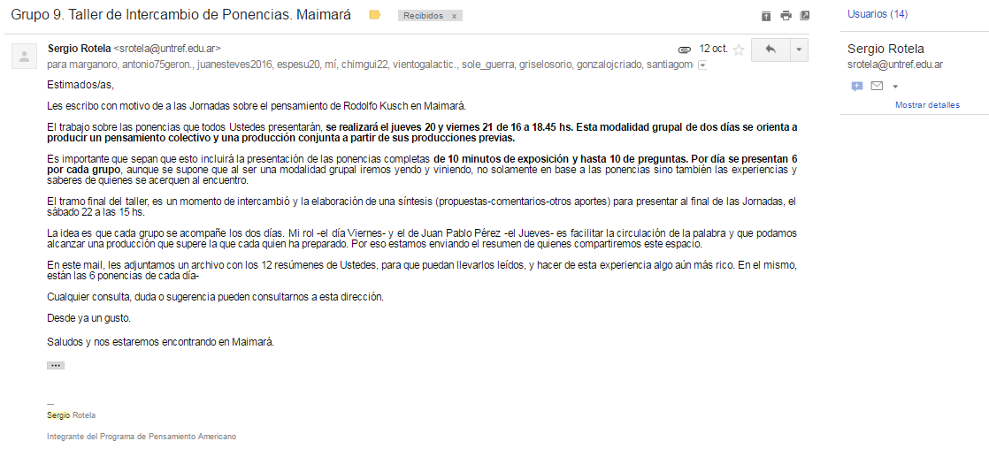

Correo de indicaciones para los talleres

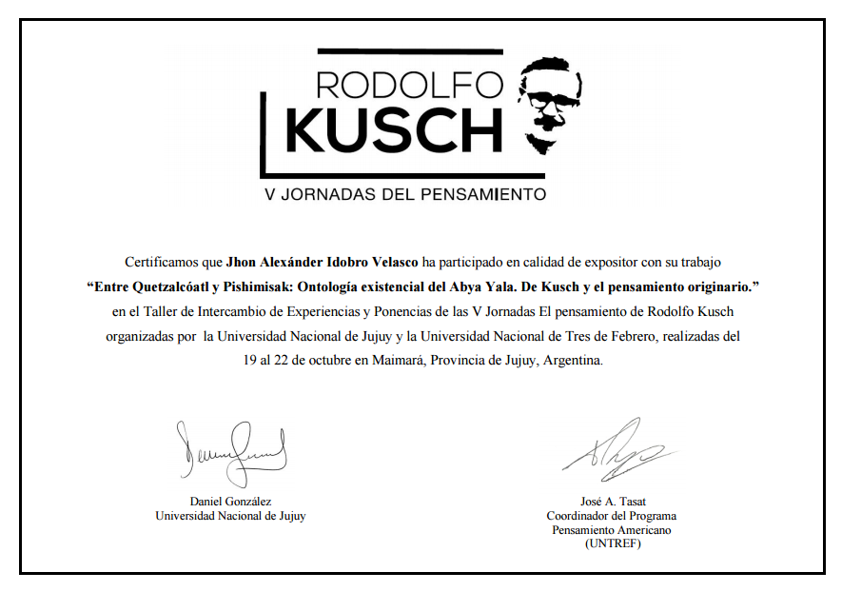
Certificado enviado vía electrónica

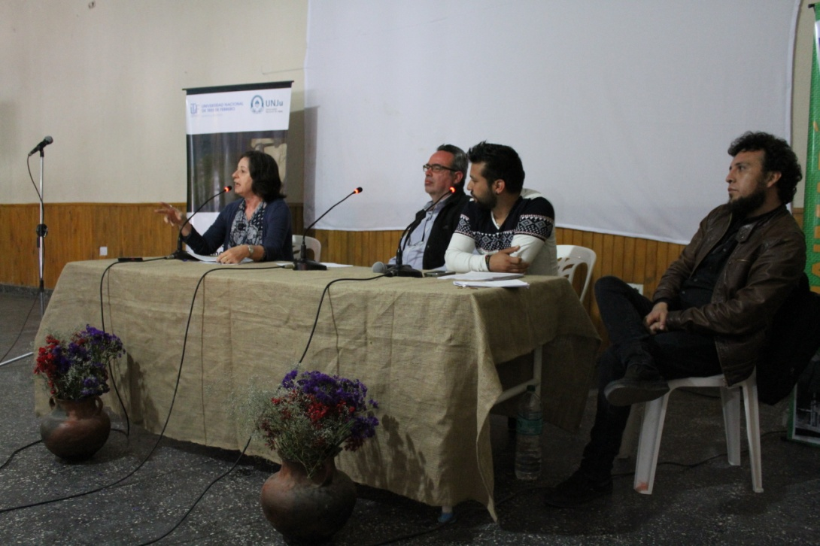
Ponencia seleccionada. 20 de Octubre de 2016

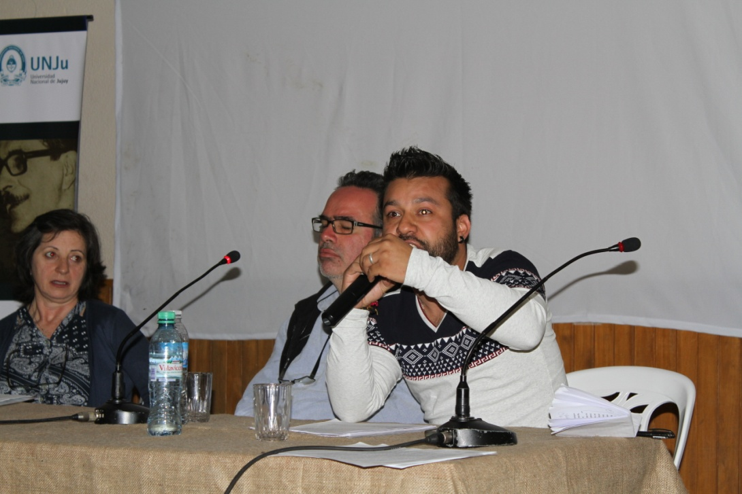
Ponencia seleccionada. 20 de Octubre de 2016

Video en youtube

https://www.youtube.com/watch?v=bRGmftpSW9E&feature=youtu.be

